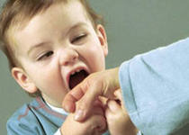
Ребенок кусается – нормально ли это?

Наверное, нет таких родителей, которые бы не оказывались в ситуации, когда их милый малыш вдруг агрессивно сжимал кулачки или бросался кусаться. Как поступить в такой ситуации? Не обратить внимания? Ответить агрессией на агрессию?
В первую очередь стоит задуматься о причинах такого поведения.
Большинство детей младше 3 лет могут, как минимум раз кого-то укусить.
Кусание – обычное явление среди детей младше 3 лет. Обычно период кусания начинается, когда ребенку исполняется два года, а особенно ярко проявляется в период кризиса трех лет. Большинство детей прекращают кусаться сами по себе.
Кусание становится проблемой, если часто повторяется, продолжается после 3 лет, из-за этого страдают другие, либо же сам укус сопровождается агрессивным поведением.
Кусание не всегда является запланированным действием и очень редко может привести к серьезным повреждениям у другого человека или же представлять угрозу для его здоровья.
По большей части укусы и шлепки во время игры, какими бы ужасными они ни казались сторонним наблюдателям и пострадавшему, являются для ребенка нормальными средствами коммуникации, а не выражением злобы и агрессии. Большая часть деятельности ребенка сосредоточена вокруг рук и рта, и для него совершенно нормально использовать именно эти части тела как инструменты для общения.
Естественно, что терпеть такое поведение нельзя. Если подобные ситуации не случайны и имеют тенденцию к повторению, родителям следует проанализировать, в каких ситуациях у ребенка появляются агрессивные вспышки, постараться поставить себя на место ребенка и понять, чем они могут быть вызваны, и выработать общую стратегию собственного поведения. А причины могут быть самыми разными. Ответить однозначно на вопрос, почему ребенок кусается, нельзя.

Почему дети кусаются?
- "Кусальщик-экспериментатор" Некоторые малыши, таким образом, экспериментируют. Для годовалых детей укус – один из способов познания окружающего мира. Малыш может укусить руку взрослого или сверстника так же, как он кусает погремушку или резиновое колечко.
- "Расстроенный кусальщик" Некоторые дети испытывают недостаток в необходимых навыках, позволяющих им справляться с ситуациями, такими как привлечение внимания взрослого или желание получить игрушку другого ребенка. Они прибегают к укусам тогда, когда не могут добиться своей цели другим путем или же не умеют адекватно выразить свои желания. Когда ребенок хочет получить игрушку, а ему не хватает слов, чтобы его поняли, или же он расстроен, что башня, которую он строит, все время падает, укус – это попытка утверждения своих прав или же выражение своего переживания неудачи.
- "Защищающийся кусальщик" Некоторые малыши кусаются, когда чувствуют угрозу. Они кусаются из самозащиты, если не могут справиться с ситуацией или же у них нет умений утвердить свои права более продуктивным способом. Такое поведение характерно для контактов со сверстниками.
- "Властные кусальщики" Некоторые дети кусаются, чтобы показать свою силу. Как правило, так поступают малыши, стремящиеся к власти над другими.
- Укусы могут вызываться и неврологическими причинами.

Можно рассмотреть и другие причины такого поведения

- Агрессивное поведение может быть реакцией на недостаток внимания к ребенку. Если ваш малыш послушен, и вы замечаете его преимущественно тогда, когда он делает что-то непозволительное, он извлечет из этого урок: вести себя плохо – это хорошо, потому что только так можно завладеть вашим вниманием.
- Вспышки агрессии могут быть спровоцированы и постоянными запретами, тормозящими природную активность, любознательность малыша, его стремление к свободе и самостоятельности.
- Может происходить и так, что малыш растет в атмосфере потворства любым своим желаниям, ни в чем не имеет отказа и привыкает добиваться своего криками, истериками, разбрасыванием и "избиением" игрушек, агрессивными выпадами против окружающих.
- Обязательным правилом в отношении агрессивных действий ребенка должно быть постоянство требований взрослых. Если папа наказывает ребенка за то, что он кусается, а бабушка защищает его, если дома малышу запрещают замахиваться на близких, а в магазине в ответ на отказ мамы купить игрушку он делает это безнаказанно и, более того, получает игрушку, потому что мама испытывает неловкость перед окружающими, ребенок, скорее всего, усвоит, что в разных ситуациях можно вести себя по-разному, и начнет манипулировать взрослыми для достижения желаемого. Уступка взрослых в подобных ситуациях равносильна поражению. В таких случаях нужно постараться соблюдать спокойствие и, не срываясь на ответный гнев, дать ребенку понять, что его поведение неприемлемо.
- Порою сильные чувства малышей выражаются в яростных действиях. Это часто происходит по отношению к сверстникам. Дети еще не умеют общаться друг с другом и пытаются разрешить конфликт путем физического насилия.
- Маленькие дети импульсивны, у них слабо развита произвольность. Малыш может понимать, что он поступает плохо, но он не в силах контролировать свои действия. Ведь и взрослые подчас ведут себя необдуманно и обижают окружающих. Детей, особенно склонных к раздражительности, желательно научить приемлемым способам снятия эмоционального напряжения. Например, если ребенок не может сдержать свой гнев, и собирается укусить или ударить вас, можно сказать: "Я вижу, что ты сердишься, но не разрешаю тебе кусаться. Но ты можешь постучать кулачками по подушке. Это поможет тебе успокоиться".
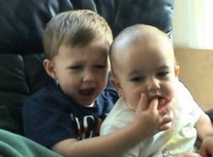
Этот список можно продолжить. Только тогда, когда вы поймете, чем вызвано негативное поведение малыша, вам легче будет помочь ему справиться с собой, научить позитивным приемам разрешения конфликтных ситуаций.
В возрасте 15-36 месяцев, дети могут кусать окружающих от раздражения или из-за желания контролировать действия другого человека. Обычно они кусают других детей. Менее часто они кусают родственников. Дети в таком возрасте прекращают кусаться, как только понимают, что подобное поведение недопустимо.
После 3 лет, дети обычно кусаются, когда чувствуют свою беспомощность или же когда они напуганы, например, когда они проигрывают в драке, или когда думают, что кто-то другой может их обидеть. Детей старше 3 лет, которые часто кусаются, необходимо показать врачу. Может оказаться, что у ребенка проблемы с самовыражением или с самоконтролем.
Когда ребенок может укусить другого ребенка?
Ребенок может кусаться в самых разных ситуациях, чаще всего это происходит, когда дети играют вместе. Травмы от укусов – обычное явление в детских садах. Обычно детский укус безвреден, и не требует медицинского вмешательства для ликвидации последствий. Даже укусы, при которых была повреждена кожа и начала идти кровь, не составляют опасности. Достаточно обработать место укуса в домашних условиях.
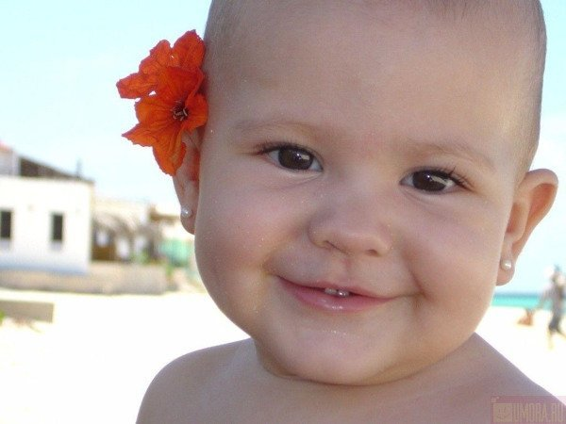
Может ли кусание сигнализировать о наличии более серьезных проблем?

Кусание у детей в раннем возрасте обычно не приводит к проблемам с поведением, когда дети становятся постарше. Но дети, которые часто кусаются и агрессивно себя ведут, особенно если они старше 3 лет, могут страдать от проблем со здоровьем или от тяжелого эмоционального состояния. В этом случае необходима консультация врача.
Признаки того, что кусание – проявление проблем с поведением
Кусаться время от времени – нормальное явление для маленьких детей. Тем не менее, иногда кусание – проявление проблем с поведением, связанных с враждебностью и агрессией. Стоит задуматься, если ребенок:
- Очень часто кусается и продолжает делать это, несмотря на попытки родственников контролировать ситуацию.
- Кусается после 3 лет.
- Кусается при самых разнообразных ситуациях.
- Ранит своими укусами других детей.
- Ребенок кусается из-за проявления агрессии и/или злости, чем из-за расстройства или желания получить какой-либо предмет.
- Ребенок кусается и у него проявляются другие виды агрессивного поведения, например, ребенок ранит животных.
Если вы заметили, что ребенок кусается
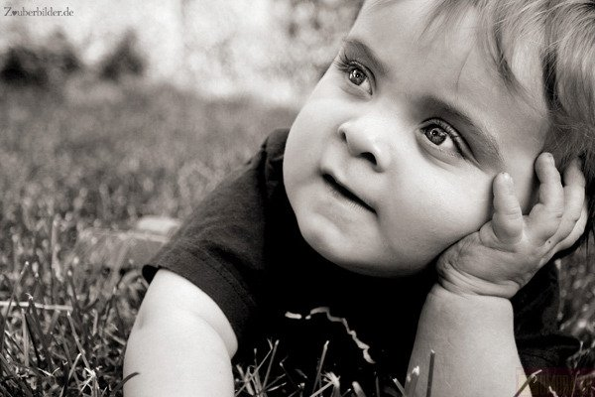
13 советов специалистов

Дети в возрасте от 15 месяцев до 3 лет могут кусать других из-за того, что они раздражены или хотят контролировать ситуацию или же другого человека. Ниже перечислены некоторые способы, благодаря которым Вы можете остановить привычку кусаться.
1. В первую очередь постарайтесь вовремя предупредить «руко- и зубоприкладство» со стороны ребенка. Когда вы видите, что малыш начинает нервничать и сердиться - отвлеките его чем-нибудь, предложите поиграть в другую игру или прогуляться в магазин, например. Или же поделайте что-то успокаивающее, например, почитайте или соберите пазл.
2. Твердо и спокойно скажите ему, что кусаться нехорошо. Очень резко отреагируйте на кусание (но без проявления жестокости или агрессии). Если Вы единственный, кого укусили, преувеличьте боль. Если ребенок покусал кого-то еще, отреагируйте, сделав замечание строгим голосом и со строгим выражением лица. Скажите, «Нет! Мы не кусаемся!». Объясните, что укушенному ребенку очень больно и, если возможно, привлеките укусившего к помощи пострадавшему, вместе погладьте того по руке. Многие дети так же шокированы и расстроены, как и тот, кого покусали. Это происходит из-за того, что дети могут не знать, что укусы причиняют боль.
3. Проговорите с ребенком несколько простых фраз, выражающих его недовольство, например: «Нет», «Не хочу», «Я сержусь!». Попробуйте научить его говорить эти фразы, когда необходимо.
4. Поощряйте деятельность, соответствующую возрасту и навыкам ребенка. Чтоб избежать раздражения, старайтесь не использовать активности, которые могут быть слишком сложными или носят соревновательный характер.
Организовывайте и поощряйте игры с песком, водой, глиной, так как эти материалы успокаивают, способствуют снижению агрессии.
5. Обязательно дайте ребенку возможность как можно больше рисовать карандашами, фломастерами, мелками и, особенно, красками.
6. В распоряжении ребенка должно быть достаточно строительных материалов - кубиков или крупного конструктора.
7. Дома давайте ребенку как можно чаще «грызть» твердую пищу: морковь, капусту, яблоко, огурец, сухари, баранки и т. п.
8. У ребенка должно быть место, где он может ползать, валяться, кувыркаться.
9. Никогда не решайте свои проблемы при детях с помощью крика и кулаков!
10. Избегайте ситуаций, когда ребенок может оказаться в тесной кучке других детей, постарайтесь обеспечить ему свободное пространство.
11. Всегда соблюдайте режим дня, четко чередуя активную деятельность с отдыхом и приемами пищи в определенное время.
12.Помните, выражение вашего лица всегда отражается на лицах детей. Будьте доброжелательны, больше улыбайтесь всем детям без исключения, не хмурьтесь! Знайте, ребенок перестанет кусаться, если вы в это верите и помогаете ему.
13.Остановите ребенка, если Вам кажется, что он собирается кого-то укусить. Отвлеките внимание ребенка, посмотрев прямо ему в глаза. Твердым голосом с грозным выражением лица скажите: «Нет, мы никогда не кусаем людей».
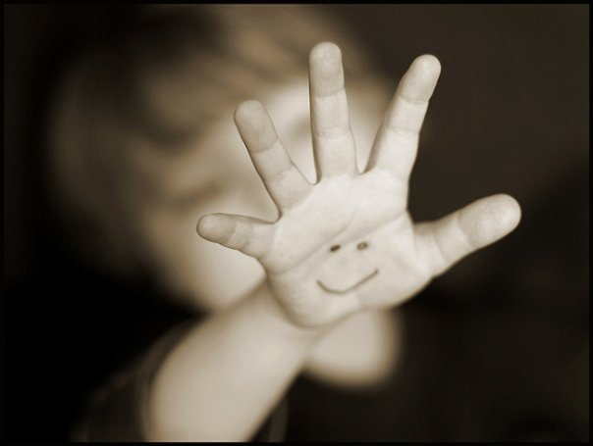
Позитивная похвала поможет предотвратить кусание у ребенка. Похвалите ребенка, когда он ведет себя так, как Вы его об этом просили, например, делится, хорошо себя ведет, считается с чувствами других, проявляет терпение.
Как ответить ребенку, который кусается
Если предупредительные меры не помогли, вам нужно остановить приступ агрессии.
- Крепко обнимите ребенка. Не схватите, не скрутите – обнимите.
- Опуститесь до его уровня и смотрите в глаза.
- Расскажите ему о его чувствах: «Ты не хочешь уходить с площадки (отдавать игрушку и т.п.). Я тебя понимаю». При этом ваша фраза должна звучать утвердительно и обозначать эмоциональное состояние ребенка. Покажите малышу, что понимаете его, ведь цель таких действий ребенка – показать свое чувство. И если она достигнута – продолжение агрессии бессмысленно.
- Если малыш причинил вам боль – скажите об этом. Формулируйте фразы безлично. «Несколько ТЕБЕ говорить, что драться нельзя», а «Мне очень больно. Я сержусь, когда кто-то меня бьет или кусает».
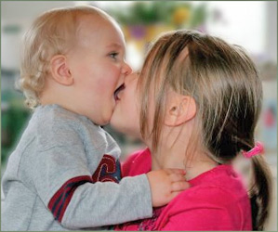
- Как бы вам ни хотелось наказать ребенка, накричать или строго скомандовать «нельзя!» - не надо этого делать. Малыш сейчас испытывает сильную злость и не способен осознавать своих действий. К тому же, когда в момент злости ребенку (да и взрослому) приказывают – это провоцирует еще больший накал страстей. Такими действиями вы лишь усугубите гнев, а не предотвратите его. Даже если у вас получится остановить атаку малыша, эмоция останется и рано или поздно найдет выход.
- Самое главное, любите своего ребенка не только ласковым и послушным, но и в порыве его детского гнева. Если малыш будет в вас уверен – у него не будет необходимости проверять вашу любовь такими агрессивными способами.
- Следует помнить, что у маленьких детей понимание опасности их поступков для самих себя и других развивается постепенно. Малышу просто не приходит в голову, что он может физически пострадать оттого, что пытается засунуть палец в электрическую розетку или залезть на подоконник. Точно также детям свойственно ограниченное понимание физических ощущений и эмоциональных переживаний других людей. Ребенок может причинить боль другому, потому что пока еще не понимает, что укусить, толкнуть или ударить его – это так же больно, как если кусают или бьют тебя самого.
- Дети учатся на примерах окружающих. Если в семье приняты грубые способы обращения друг с другом, применяются физические формы наказания детей, то велика вероятность того, что ребенок усвоит подобные способы поведения возникающих у него негативных переживаний. Если же вам с помощью наказаний удастся добиться того, что он перестал кусаться, то какова вероятность, что через некоторое время у него не нарушится сон или он не начнет пачкать штанишки? Слишком жесткое поведение взрослых может спровоцировать у малыша стойкий невроз. Будьте хорошим примером и покажите ребенку, как можно спокойно справляться с ежедневным раздражением.
Когда ребенок кусается, нельзя:
- Кусать ребенка в ответ, чтоб он почувствовал, что означает быть укушенным.
- Мыть рот ребенка мылом.
- Бить ребенка, шлепать его или использовать другие виды телесного наказания.
- Для детей старше 3 лет, которые все еще продолжают кусаться, можно применить технику тайм аутов. Тайм ауты дают ребенку время для того, чтоб успокоиться и приучают ребенка к мысли, что кусание неприемлемо.
- Не идите на поводу своих эмоций. Проявляйте ум и чуткость.

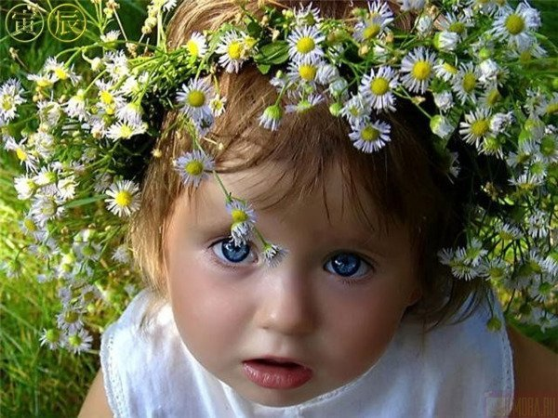
Как помочь ребенку, которого укусили

- Когда один ребенок кусает другого, в первую очередь необходимо позаботиться о ребенке, которого укусили, поддержать его морально:
- Уведите ребенка от источника раздражения.
- Успокойте ребенка. Этот процесс должен видеть ребенок, который его укусил.
- Помогите ребенку выразить его чувства из-за того, что его укусили. Вы можете сказать: «Можешь поплакать. Укус действительно болит».
- Не говорите «Андрей неправильно сделал, укусив тебя».
- Проверьте район укуса. Большинство детских укусов безвредны и практически не оставляют следа. На коже может появиться отпечаток зубов или незначительное покраснение, обычно в таких ситуациях нет необходимости в медицинском вмешательстве. Чаще всего достаточно просто приложить холодный компресс к месту укуса и показать ребенку, что Вы его любите.
- Иногда, в результате укуса может быть повреждена кожа, место укуса может кровоточить. Как правило повреждения незначительны и их можно вылечить дома. Но за такими укусами надо следить особенно внимательно, потому что они подвержены инфицированию.
- Свяжитесь с доктором, если в результате укуса была повреждена кожа и:
- Боль усиливается.
- Развиваются признаки инфекции.
- Если человек, которого укусили, страдает от проблем с иммунной системой, что увеличивает риск осложнений от инфекции.

Литература
  - http://www.eurolab.ua/child/2120/2121/15776/
  - http://www.portal-slovo.ru
  - Kidsource.Com
  - 3-years.ru

